Отдел по образованию, спорту и туризму
Жодинского городского исполнительного комитета

Государственное учреждение образования
«Жодинская женская гимназия»

Конкурс «Педагогическая весна – 2020»

«Мое лучшее учебное занятие (Году малой Родины посвящается!)»

«JODINO C’EST MA VILLE NATALE» VI КЛАСС

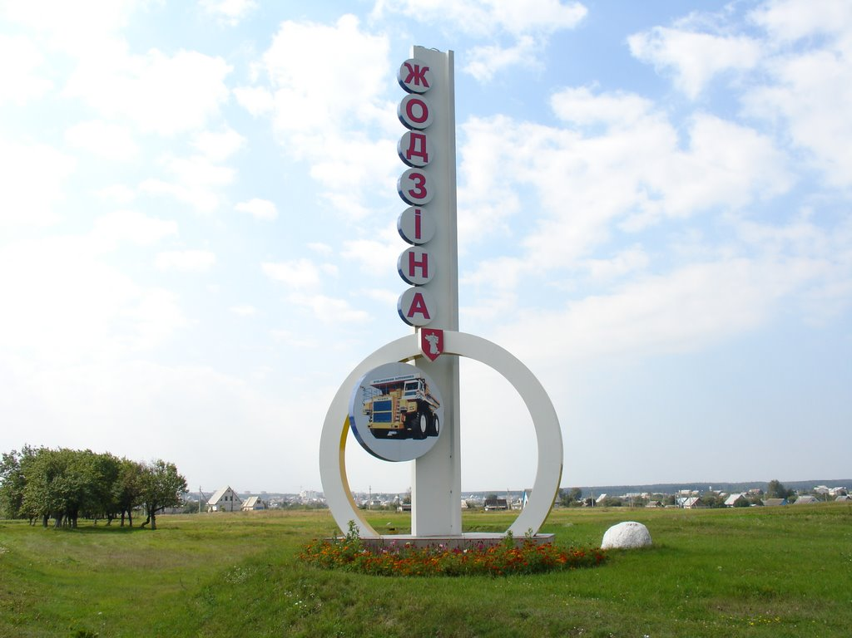

Автор
ЧервяковаОльга Николаевна
учитель французского языка
высшей квалификационной
категории
222163 г. Жодино, ул. Советская, 20
тел. 8 (01775) 6 73 02
e-mail: girl-gimn@zhodino-edu.gov.by

Жодино 2020
План - конспект учебного занятия
по учебному предмету «Французский язык»

Класс: VI
Учебник: И.Г. Колоссовская, Н.В. Скибская, Е.В.Рябцева «Французский язык» 6 класс
Тема: «Les pays et les continents»
Коммуникативнаяситуацияурока: «Jodino c’est ma ville natale»
Форма проведения: урок-путешествие
Тип урока: комбинированный
Цель: содействие овладению монологическим высказыванием-повествованием на основе видеоинформации и ранее изученного материала, с использованием визуальных опор
Прогнозируемый результат: предполагается, что к окончанию урока обучающиеся смогут самостоятельно, с опорой на уже имеющиеся знания по
теме, рассказать о родном городе Жодино.
Задачи:
- развивать творческое мышление, воображение; способствовать развитию умения анализировать, выделять главное, обобщать и делать выводы;формировать навыки отношений сотрудничества, партнерства, социального поведения в коллективе; содействовать воспитанию культуры общения, потребности в самовоспитании;
- вовлечь в активную практическую деятельность;
- содействовать повышению уровня мотивации через средства обучения.
Формы работы: фронтальная, в парах, индивидуальная.
Средства обучения: компьютер, раздаточный материал по теме урока, доска, учебник, рабочая тетрадь, звуковые и видео средства.

Ход урока

I. Организационно - мотивационный этап
Приветствие. Введение в атмосферу иноязычного общения. Речевая зарядка. Целеполагание. Активизация ранее изученного материала.

M: Bonjour, les filles! Asseyez-vous !Je suis contente de vous voir. Je vois que tout le monde est là. Quoi de neuf ?Comment ça va ? Répondez aux questions et montrez un des smileys (émoticônes). Comment ça va, Anna (Kristine, Dasha...)? Réponds et montre ton smiley ! Demande à ton amie comment elle va. Je suis très contente de vous saluer aussi. Commençonsnotreleçon.

II.Подготовка к активной учебно-познавательной деятельности.

Определение темы урока, постановка целей, установка на восприятие нового материала, снятие языковых и речевых трудностей.

M :Regardez: voilà au tableau les mots.Lisez et traduisez ces mots.
«La Patrie c`est comme la mère, il n` y a pas de seconde».
«Où l’on est bien, là est la patrie».

(Учащиеся читают и переводят высказывания)

M :Est - ce que vous aimez voyager?
Aimez-vous voyager avec des amis ou avec vos parents?
Comment les gens peuvent-ils voyager dans la ville?
Élèves: ils peuvent voyager en voiture, en taxi, en bus, à pied.
Vos parents, comment vont – ils au travail?
Savez-vous bien faire du vélo?
(Учащиесяотвечаютнавопросы)

M : Je vous propose de faire un petit voyage à travers notre vile natale. Donc, nous allons continuer à travailler sur le thème «En ville».
Nous allons apprendre de nouveaux mots sur les transports en commun,nous allons répéter des prépositions; nous jouons un peu, et à la fin de la leçon, vous devriez parler à un endroit préféré dans notre ville natale.

Quelles sont vos associations avec le mot la ville natale?

(La forêt, le champ, des voitures, des bâtiments, l’embouteillage, un accident, l’air frais, les personnages célèbres, des lieux d'intérêt, des événements historiques.)

Quel est votre endroit préféré dans notre ville?
Connaissez-vous très bien notre ville?

( Dans notre ville il y a de nombreuses commodités, les gens peuvent travailler, pas cher, petit, nouveau,le transport, l’ endroit idéal, un bon endroit pour les affaires, la vie et les loisirs, les clubs, les palais de la culture, les bibliothèques, les cinémas et les musées, travaillant, gentils et amicaux.)
III. Основная часть урока

Активизация пройденного материала в форме монологического высказывания, установка на восприятие нового материала;создание условий для совершенствования грамматических навыков с опорой на текст в форме монологического высказывания.

M:La fois précédente vous avez appris la poèsie « Ma patrie » de Charles Trenet. Qui veut réciter cette poèsie?

(Учащиесярассказываютстихотворение)
Ma patrie.

C’est la maison de ma naissance C’est le joli petit village
Qui vit mes premiers pas tremblants. L’école blanche au rouge toit,
Elle a protégé mon enfance, Où les maîtres de mon jeune âge
La maison de mes chers parents. Me disent : « Sois sage,instruits-toi!»

3.1.M.Notre patrie ce sont nos proches et nos connaissances qui constituent notre entourage. Dites ce que c’est la patrie pour vous. Commеncez par : La patrie pour moi c’est.......

(Чтобы облегчить ответы учащихся, на экране находится таблица)

Ma patrie
C’est….
son histoire
la nature pitoresque
les curiosites
ses traditions
Ce sont….
mes parents
mes amis
mes professeurs
mes voisins

Me donne…
de la force
du courage
du calme
M’aide…
ne pas me sentir seul
me comprendre

3.2. Идет презентация о Жодино

(После просмотра презентации идет подготовка к диалогу.
Перед учащимися находятся карточки с лексико-грамматическими структурами)

habiter une ville;
la ville se trouve...
(au bord d’une riviere, au milieu d’une forêt, à la montagne);
la ville s’appelle…;
la ville est petite(grande, éloignée de la ville Minsk, du centre du pays ;
une maison sans étage;
une école secondaire; un bureau de poste; des clubs de la ville;
une rue (courte, étroite, large);
un paysage (beau, pittoresque,magnifique);
aimer beaucoup la ville;
rester vivre et travailler dans la ville ;
partir pour... ;
les curiosites de la ville natale

M:
Répondez à mes questions:
- Où se trouve ta ville natale?
- Comment est cette ville?
- Comment sont ses rues?
- Quelles curiosités y a-t-il dans notre ville?
- Peux-tu décrire le paysage de notre ville?
- Aimes - tu ta ville?

Работавпарах.

Образцыдлясоставлениявопросов:

1. Est-ce que notre ville se trouve au bord d’une rivière?
2. Est-ce que la ville est grande?
3. Comment est le paysage autour de la ville au printemps, en été ?
4. Aimes - tu ta ville natale?
5. Est-ce que tu te baignes dans la rivière ?

Образцыдляоформленияответов:

1. La ville se trouve au bord de la rivière.
2. En été et au printemps le paysage est magnifique.
3. Il y a beaucoup de maisons dans notre ville.
4. Notre ville est petite.
5. J’aime (n’aime pas) ma ville natale.
6. Les maisons de ma ville sont vastes (petites, vieilles).
7. En été j’aime me baigner dans la rivière.

3.4. Далее учащимся предлагается течение 3-5мин. составить диалог в парах. После этого каждая пара излагает свой вариант перед классом.
M:Mercibeaucoup. On a bien travaillé,mais je vois que vous êtes un peu fatigués. Il est temps de nous reposer un peu. Nous allons faire de la gymnastique. Jouons un peu. Levez-vous! Regardez la video, écoutez attentivement, chantez et dansez!Rimezvous-mêmes.
Физкультминутка

3.5. Снятиенапряжения, восстановлениеработоспособностиучащихся
Учитель + Учащиеся:
Tête, épaules, genoux et pieds
Tête, épaules, genoux et pieds.
Genoux et pieds.
Tête, épaules, genoux et pieds.
Genoux et pieds.
J'ai deux yeux, deux oreilles,
Une bouche et un nez.
Tête, épaules, genoux et pieds.

(Учащиесярифмуютхором)

- Quand l’élève Anatole va à l’école
Il traverse la cour
Et il dit «Bonjour».

- Quand il entre en classe
Il va à sa place,
Il pose sa casquette,
Et il ouvre sa serviette.
- Il prend son plumier,
Ses livres, ses cahiers,
Et il écrit exercice,
Numéro six.

3.6. Развитие навыков чтения и понимания связного текста. Совершенствованиенавыковспонтанногоговорения

M:Nous nous sommes bien reposés et maintenant nous allons travailler avec le texte. Je vous donne quelques minutes pour le préparer.
Trouvez les avantages et les inconvénients de la vie en ville et celle à la campagne.

(Учащиеся читают текст, отвечают на вопросы по содержанию текста)

Où aimeriez - vous vivre?
Dans une grande ville ou à la campagne?
Partagez-vous l’opinion ci-dessous?
1. Je suis citadin convaincu.Je suis né dans une ville. Ici habite toute ma famille, mes amis et mes connaissances. On parle sans cesse de la polution, du bruit, du manque du temps.On dit qu’en ville il faut battre pour survivre.On dit que les habitants des villes sont stressés, très énervés. A mon avis on exagère.Malgré les petits problèmes comme le mauvais fonctionnement du transports,les problèmes écologiquesje me sens toujour actif et plein de joie.J`aime me promener dans les rues et dans les parcs,découvrir et admirer ma ville.Dans la ville il y a beaucoup de magasins. Même si on n’achète rien, il est intéressant de faire parfois du lèche-vitrine. Enpluslamédecine, l’enseignement y sontmieuxdéveloppés.

2. Mais je ne peux pas dire que la vie à la campagne est complètement désagréable pour moi.J’y voix beaucoup d’avantages. La vie à la campagne est plus tranquille, plus humaine, ça doit être très agréable de se réveiller avec les chants des oiseaux et sentir l`air frais le matin. On peut pêcher à la ligne,bronzer et nager, faire du jardinage. C`est bien d’avoir des produits tous frais sur la table. On peut voir par les propres yeux le lever du soleil,ça doit être super ! Mais d’autre part la vie à la campagne me semble un peu monotone. A la campagne on éprouve le manque de distractios, de nouvelles rencontres. J’aimrais vivre toute l’année en ville, mais passer mes week-end et mes vacances à la campagne.

3.7. Применение полученных знаний в новой ситуации; совершенствование навыков спонтанного говорения

M: Nous avons beaucoup parlé de notre petite patrie et maintenant nous pouvons décrire notre ville Jodino.Quel est votre endroit préféré dans notre ville?QuiveutparlerdeJodino?
(Учащиесярассказывают о своих любимых местах в нашем городе.)

IV. Подведение итогов.

Выставление отметок. Объяснение домашнего задания. Снятие трудностей в понимании домашнего задания.

M: Chers amis, nous avons fait beaucoup de choses pendant notre leçon. Et maintenant je vais vous mettre les notes.

M: Comme devoir vous devez écrire une lettre à votre ami français et raconter de votre ville natale. D’abord pensez attentivement, puis écrivez ! Bonne écriture !

V. Рефлексия.Беседапоитогамурока. Формирование у учащихся способности анализировать и делать выводы.

M: Chersamis! Regardezletableauet dites, s’il vous plaît, commentétait notre leçon. Qu’est-ce qu’on a appris à faire pendant la leçon? Qu’est-ce que vous avez aimé? Qu’est-ce que vous savez faire maintenant? Quelle impression avez-vous ďaprès notre leçon? Continuez les phrases, répondez aux questions et attachez avec des aimants un des smileys (émoticônes) au tableau.

(Учащиеся формулируют результаты своей работы на уроке, выражают своё мнение поуроку, отвечая на вопросы учителя и дополняя предложения
«Мне понравилось… Я умею …», а также прикрепляют к доске смайлик со своей эмоциональной оценкой урока.

Учащиеся:
J’aiaimé...
Je sais...
…lire le texte
... chanter en français
... regarder la vidéo
... écrire en français
... écouter le texte
…faire l’analyse de texte
... parler de la ville et le village
... apprendre à décrire ma petite patrie

M: Merci beaucoup pour votre travail! Moi aussi, je suis très contente de cette leçon. Et je veux vous faire des petits cadeaux: ces autocollants sont pour vous! Très bien! Excellent! Bravo! Super!
Notre leçon est finie,vous êtes libres. Merci encore une fois et bonne journée!
Aurevoir!
Литература:

1. Колоссовская, И.Г., Скибская, Н.В., Рябцева, Е.В.Французский язык.6 класс
Вышэйшая школа, 2020.
2. Вадюшина, Д. С. Французский язык. 6 класс : учеб.пособие / Д. С. Вадюшина. Минск :Вышэйшая школа, 2012.
2. Вадзюшына, Д. С. Французская мова. 6клас :вучэб. дапам. / Д. С. Вадзюшына. Мiнск :Вышэйшая школа, 2012.
3. Вадюшина, Д. С. Французский язык. 6 класс : рабочая тетрадь / Д. С. Вадюшина, С. Н. Панкратова. Минск :Аверсэв, 2014.
4. Иванченко, А. И. «Практикум по французскому языку», Издательство «Союз» Санкт - Петербург 2003.

